FFESSM CODEP VAL D’Oise
_______________________________________
ASSOCIATION DECLAREE - LOI du 1 er JUILLET 1901
Siège social : Piscine de Taverny 141 rue d'Herblay 95150 Taverny
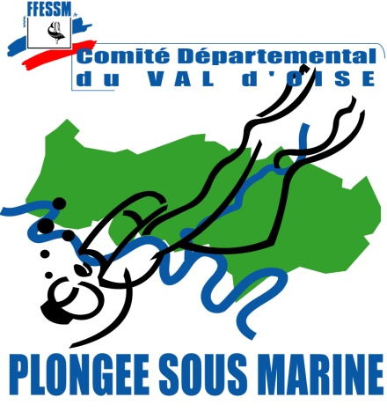

______________________________

Taverny, le 27 juillet 2015

Madame, Monsieur le Président,

Tu trouveras ci-dessous le calendrier de formation Initiateur organisée par le CODEP 95 sur la saison 2015-2016.

Comme chaque année, la formation comporte d’une part un stage intial de 2 jours, et d’autre part des rendez vous intermédiaires pour accompagner le stagiaire lors de son stage pédagogique et notamment le préparer au format spécifique de l’examen. Selon leurs disponibilités et (leur envie), nous serions heureux de pouvoir compter sur le ou les tuteurs de ton club lors de ces différents rendez-vous.
Afin de permettre aux stagiaires de s’insérer au plus tôt dans la formation de tes adhérents, nous avons choisi cette année de faire le stage initial dès le mois d’Octobre sur un week end complet.

Le stage initial aura lieu au CDFAS, 60 rue Bouquinvilles - 95600 Eaubonne aux dates suivantes :
Samedi 10 octobre 2015 | de 9 h00 à 18 h 00
Dimanche 11 octobre 2015 | de 9 h 00 à 18 h 00
Les rendez-vous intermédiaires se dérouleront à la Piscine du Val du Parisis à Herblay de 8h à 9h, puis au gymnase des Beauregards à Herblay de 10h à 12h. La journée du 23 janvier 2016 (9h-17h repas compris) sera spécifiquement réservée à la pédagogie organisationnelle :
7 novembre 2015  21 novembre 2015  5 décembre 2015  9 janvier 2016  23 janvier 2016 (Journée Péda Orga) | 6 fevrier 2016  19 mars 2016  2 avril 2016  28 mai 2016
L’examen aura un dimanche de juin à une date à définir.

Pour rappel, les conditions de candidature sont :
- 18 ans
- 12 plongées en autonomie après le niveau 2 (certifiées par le tuteur)
- posséder le RIFAP (carte plastique obligatoire)
- feuille d’inscription signée par le Président du club

La commission technique se joint à moi et te prie de croire en notre dévouement fédéral le plus sincère.

Nicolas Leveau
Responsable du stage

PS: retourner l’inscription et les photocopies de documents avant le 30 septembre 2015 à Nicolas Leveau – 1 rue Paul Doumer – 95520 Osny. Mail : nicolas.leveau@apsyn.fr (pour prévenir tout aléas de courrier, une confirmation par mail est souhaitable).
FFESSM CODEP VAL D’Oise
_______________________________________
ASSOCIATION DECLAREE - LOI du 1 er JUILLET 1901
Siège social : Piscine de Taverny 141 rue d'Herblay 95150 Taverny
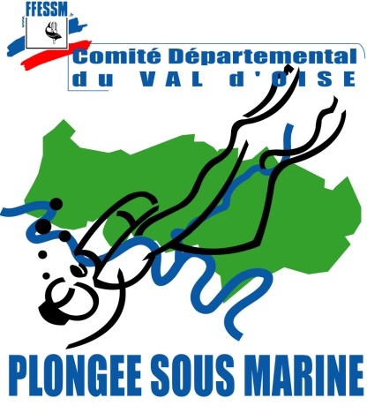

______________________________
BULLETIN D’INSCRIPTION
AU STAGE D’INITIATEUR CLUB 2015/2016
A retourner avant le 30 septembre 2015 à
Nicolas LEVEAU (nicolas.leveau@apsyn.fr) – 1 rue Paul Doumer – 95520 Osny

Nom et prénom du stagiaire :
Date de naissance : Lieu de naissance :
Adresse :
Téléphone : E-mail :
Club d’appartenance : Numéro du club :
Numéro de licence fédérale 2016 :
Date et lieu de passage du plongeur niveau 2 ou 3 :
Nombre de plongées autonomes depuis le niveau 2:
Possédez-vous le diplôme plongeur niveau 4 ? : Si oui, n° de diplôme :
Tureur : Tél :
Email :
Joindre au formulaire d’inscription :

 | Chèque  - de 180 € pour les clubs cotisant au Codep  - de 250 € pour les clubs non cotisant au Codep  à l’ordre du « CODEP 95 de plongée »  Repas inclus |  | Copie de la licence 2016 |  | Copie du RIFAP (carte plastique obligatoire)
 |  |  | Feuille d’inscription signée par le Président du club |  | Copie du diplôme N2, N3 ou N4
 |  |  | Pour les N2, copie de l’attestation de 12 plongées en autonomie (signée par votre tuteur de stage) |  | Copie du certificat médical autorisant l’examen initiateur (moins d’1 an pour l’examen)
Le candidat remplit les conditions d’inscription. Il participera au stage de formation d’initiateur et se présentera à l’examen final.

Nom et Signature obligatoire du Président de club Signature du candidat

